思考的一些纲要
“半导体特征循环”成立与失效内因、“后循环”问题和文章提纲
一、先了解两个循环律的差别
前6波相同，第7波不同。恰恰是这一不同，揭示了两者内在质的区别，由此区别，才导致“循环律终结与后循环范式转变”的想法。
1、牧村在2013年12月扩展第7波为“高度灵活超级集成” HFSI（Highly Flexible Super Integration）论述中，将 Altera 的"Programmable Silicon Convergence"（可编程硅融合）作为朝 HFSI 方向的一个实例来引用（"One of approaches to this direction is the case of Altera's 'Programmable Silicon Convergence', in which a chip contains multiple functional units such as MPU, DSP, FPGA, and other elements..."）。预期2017-2027年间"高度灵活的超大规模集成"成为通用主流，但这一愿景并未实现：异构集成复杂性远超预期（编程模型碎片化、数据搬移瓶颈、功耗管理困难），导致更倾向于专用应用，而不是通用。
2、“可重构”更偏向架构范式（如何组织计算资源以适应不同应用）而“可编程硅融合”则更偏向实现形态（将异构可编程单元集成到单一芯片上，以适应专用），正因为如此，早在2009年欧盟联合研究中心（JRC）发布的科学和技术报告 "The Future of Semiconductor Intellectual Property Architectural Blocks in Europe"（http://ftp.jrc.es/EURdoc/JRC52422.pdf）就在我们“半导体特征循环”之后，将牧村浪潮拓展到第七波，但命名为"可重构硅架构"（Reconfigurable Silicon Architecture）。
3、U-rSoC通用波之所以成立，是因为在单片集成中融入了架构资源这一架构。尽管“可重构”也很复杂，进入大规模应用还比较少见（因此，循环将终结于此），但确是（尤其是研究）引來了热潮。

二、“半导体特征循环”成立的机制
1、传统半导体“长期围绕单一CMOS、单芯片路径并基于冯·诺依曼架构同步演进”，形成为“统一单芯片集成范式”。这种统一性具有“统一架构”，即不同应用、软件、硬件与生态，能够围绕同一抽象层运行：
•ISA层的“统一”，同一种指令集，即软件兼容性统一；
•软件栈层的“统一”,“统一软件栈”即统一编程模型（软件生态统一）；
•系统组织层的“统一”;
•抽象层的“统一”；
2、半导体特征循环终结的本质：在S曲线拐点（2014-2017）后，“统一”开始失效（下图）。因为：CPU、GPU、FPGA、NPU、DPU、Chiplet等多维度参数已经无法在同一抽象层上运行。因此，建立在“统一单芯片集成范式”基础上的产业演进逻辑开始失效。
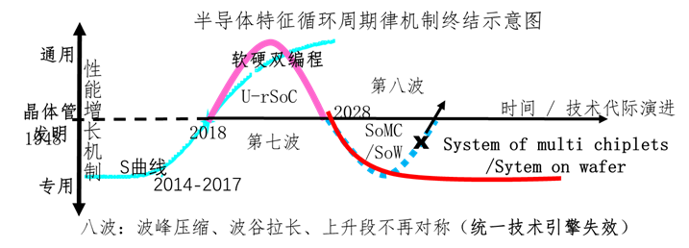

“单芯片统一范式的终结”（单芯片中心逻辑的终结/单芯片统一演进逻辑的终结）可以归结为下表与下图
摩尔时代 | 后摩尔时代
硬件统一 | 软件统一
SoC统一平台 | 软件定义异构资源
单芯片主导 | 系统调度主导
CMOS统一 | 多架构并存
通用CPU | 领域专用

新的方向 | 对单芯片统一逻辑的冲击
Chiplet | 拆解单芯片
3D封装 | 系统级替代单芯片扩展
存算一体 | 非冯化
光计算 | 非电子互连
异构计算 | 多架构并存
软件定义 | 系统能力超过硬件统一

⇒

⇒

⇒

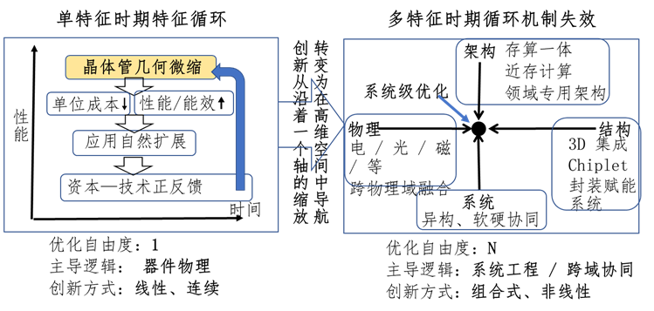
多芯片固然可以封装成可重构，但少有人会这么做，更不会成为一个通用“浪潮”。多芯片时代（AI等应用）主导的应是“领域专用”，当然多芯片可作可重构仅是理论可行，商业不可行。这时应该进入“软件定义系统”，而非多片可重构。
3、AI时代的核心并不会重新回到“通用统一”，而是“领域专用化（Domain-Specific）”。即未来不会再出现一个类似CPU、SoC那样统一整个产业的单一平台；而是“多种异构（数据异构、任务异构、算法异构、场景异构）计算”长期并存的时代。
AI时代应是“统一平台瓦解后的系统协同”。

因此后循环时代的核心不是多芯片可重构，而是软件定义系统（Software-Defined System）。

于是后循环是由CMOS、单芯片、冯·诺依曼、SoC等等转入软件栈、系统调度、编译器、数据流、AI框架即由“硬件统一”转向“软件定义统一”。
“芯片中心”“系统中心”

传统阶段 | 后循环阶段
单芯片统一 | 软件定义统一
微缩驱动 | 系统调度驱动
硬件决定能力 | 软件决定能力
通用计算 | 领域专用
同构架构 | 异构协同

4、事实上“软件定义系统”（异构资源调度、可编程性、系统协同）只是后“循环”时代中的一种关键组织方式，而不是整个时代的总代名词，它并不能完全概括领域专用化、多物理机制、Chiplet、存算一体、光电融合。因此如何“定义”“后循环”的产业技术形态演进的逻辑是一个问题：用“跨域融合逻辑”（数字、模拟、光子、量子、存算、软件、封装）还是用“系统协同逻辑”（不局限技术、软件、芯粒、3D）？
三、文章提纲
半导体特征循环的终结及其逻辑转变
1、半导体行业周期演进规律
2、半导体特征循环形成机制
3、半导体特征循环律的终结
4、后“循环”的逻辑转变
5、总结

总结
传统半导体产业本质上是一种建立在单一物理机制（电荷变换）、单一演进维度（器件微缩）以及冯·诺依曼架构基础上的通用技术范式。摩尔定律是一范式的“自我实现预言（self-fulfilling prophecy）”，持续规定着产业微缩方向；而半导体特征循环则是关于半导体长期技术-产业演进方向的启示性规律，揭示了这一技术路线在应对市场应用中如何演化为整个半导体产业长期发展的方向性逻辑。摩尔定律随着微缩碰及物理极限而失效，而循环律在第七波U-rSoC终结之后，仍然依循架构重构、资源调度等“内生”“自增長”机制，继续向前发展，由单维度微缩转入多维度、系统级协同的创新轨道发展。
U-rSoC通过非单一微缩的架构重构、资源调度与系统协同等方式维持性能提升，这意味着性能增长的主导因素开始由“晶体管缩小”转向“架构优化”。与此同时，AI时代的大规模数据处理需求进一步推动领域专用化、异构计算、混合计算、Chiplet与3D封装等新路径快速发展，半导体产业由此从“单芯片持续微缩演进”转向“系统级协同演进”，领域专用化、异构协同、多物理机制融合、软件定义系统等共同构成的新型技术生态。
文题
“摩尔”之后是“后摩尔”，内涵很单薄（微缩放缓，物理极限，技术往何
处发展），而“后循环”则涉及到技术-产业结构问题，描述整个产业的演进
“半导体产业演进逻辑发生变化”（单芯片统一逻辑失效、通用平台瓦解、领
域专用兴起、异构长期并存、软件定义系统等等），既超出了“后摩尔”的狭义技术范畴，也更全面揭示这个产业的内涵。

